**Муниципальное образовательное учреждение "Гимназия №44 г. Твери"**

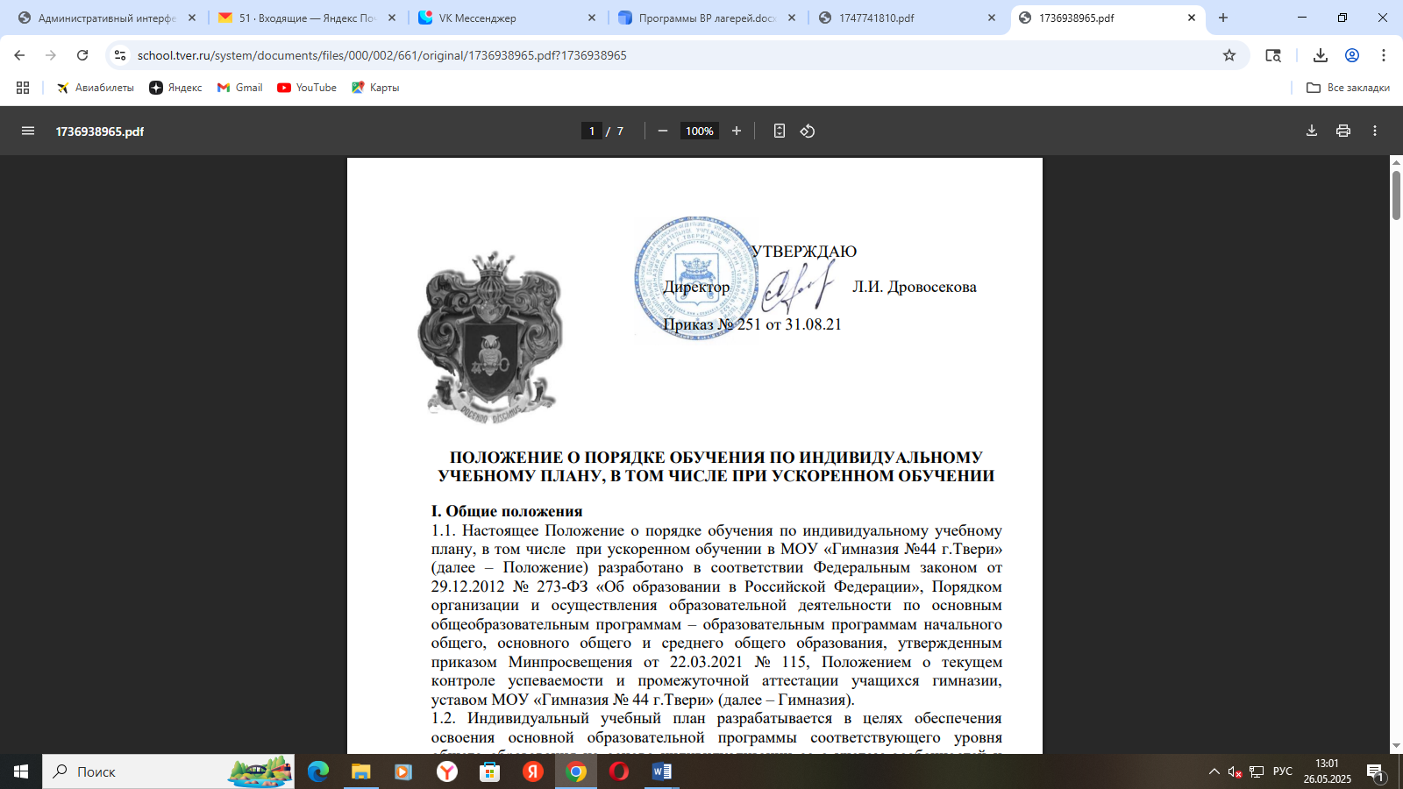**УТВЕРЖДАЮ**

**________директор**

**МОУ «Гимназия №44 г. Твери»**

**Л.И. Дровосекова**

**КАЛЕНДАРНО-ТЕМАТИЧЕСКИЙ ПЛАН**

**ЛАГЕРЯ С ДНЕВНЫМ ПРЕБЫВАНИЕМ ДЕТЕЙ**

**НА БАЗЕ МОУ «ГИМНАЗИЯ №44 Г. ТВЕРИ»**

**2025 г.**

|  |  |  |
| --- | --- | --- |
| ***1 день «День русского языка»*** | ***2 день «Ярмарка идей»*** | ***3 день «Экологический день»*** |
| 1.Торжественная линейка «Открытие лагеря» | 1. Построение. Прослушивание гимна России. | 1. Построение. Прослушивание гимна России. |
| 2. Экскурсия по лагерю. | 2. Зарядка | 2.Зарядка. Минутка здоровья «Осанка – основа красивой походки» Минутка безопасности  «Внимание! Подозрительный предмет» |
| 3. Принятие норм и правил поведения.  Инструктаж по ТБ | 3. Минутка здоровья «О пользе и вреде солнца» Инструктаж по ТБ «Правила поведения детей на прогулках и в походах» | 3. Опыт «Посадка фасоли» (в разных обстоятельствах) |
| 4. Зарядка | 4. Работа в точке роста «Роботы» | 4. Мастер-класс «Наука на природе» |
| 5. Минутка здоровья «Мой рост и вес» | 5. Выставка рисунков «Робот Будущего» | 5.Конкурс плакатов «Берегите природу» |
| 6. Викторина по сказкам А.С Пушкина | 6. Игры на свежем воздухе | 6. Игра «Веселые фанты» |
| 7. Флешмоб «Русский народный танец» | 7.Дискотека | 7.Разработка отрядных уголков, правил, Разработка эмблемы, отрядная песня, девиз. |
| 8. Игры на свежем воздухе |  | 8. Игры на свежем воздухе |
| ***4 день «День безопасности»*** | ***5 день «День улыбок»*** | ***6 день ««Мульти - пультия»- чудная страна!***  ***»*** |
| 1.Построение. Прослушивание гимна России. | 1.Построение. Прослушивание гимна России. | 1.Построение. Прослушивание гимна России. |
| 2.Зарядка. Минутка здоровья «Солнечный ожог. Первая помощь при  солнечном ожоге» | 2.Зарядка. Минутка здоровья «Гигиена тела» | 2.Зарядка. Минутка здоровья «Глаза-твои главные помощники» |
| 3. Практикум по первой доврачебной помощи «Всегда готов»  Конкурс плакатов «Здоровый мир  – Здоровый Я» | 4. Минутка безопасности «Правила поведения при проведении  спортивных мероприятий» Минутка безопасности «Правила поведения при проведении  спортивных мероприятий» | 3.Знакомство с профессией библиотекарь и музейный работник. |
| 4. Кинотека «Песня ветра», «Музыка внутри» | 5. Мастер-класс «Из отходов – в доходы» | 4. Просмотр мультфильмов. |
| 5. Подготовка номеров к конкурсу стихов и песен о России | 6. Музей асфальтовой живописи «Мамина улыбка». | 5.Игры на свежем воздухе |
| 6. Спортивное состязание «Школа выживания» | 7. Игры на свежем воздухе | 6.Дискотека |
|  |  |  |
| ***7 день «День России»*** | ***8 день «День юмора»*** | ***9 день «День науки»*** |
| 1.Торжественная линейка День России | 1.Построение. Прослушивание гимна России. | 1.Построение. Прослушивание гимна России. |
| 2.Зарядка. Минутка здоровья «Полезные продукты питания» | 2.Зарядка. Минутка здоровья «Витамины на грядке» Минутка безопасности «Спички детям не игрушка!» | 2.Зарядка. Минутка здоровья «Полезные продукты питания» |
| 3. Конкурс стихов и песен о России | 3. Квест игра «Моя Россия» | 3. Работа в точке Роста. Минутка безопасности «Правила пользования Электроприборами» |
| 4. Флешмоб «Россия» | 4.Игра «Веселые фанты» | 4. Игра «Умники и умницы» |
| 5. Рисование на тему «Моя малая Родина» | 5.Игры на свежем воздухе | 5. Игры на свежем воздухе. |
| 6. Игры на свежем воздухе. | 6. Конкурс рисунков на лице «Нарисуй улыбку» | 6.Дискотека |
|  |  |  |
| ***10 день «День игр»*** | ***11 день «День Нептуна»*** | ***12 день «День талантов»*** |
| 1.Построение. Прослушивание гимна России. | 1.Построение. Прослушивание гимна России. | 1.Построение. Прослушивание гимна России. |
| 2.Зарядка. Минутка здоровья «Гигиена полости рта» | 2.Зарядка. Минутка здоровья «Чистая вода всем нужна» | 2.Музыкальная зарядка. |
| 3.Игра «Дартс» | 3. Научно практическая игра «Вода и ее свойства» | 3. Просмотр фильма |
| 4.Художественная мастерская «Построй и раскрась дом!» | 4. Мероприятие «День Нептуна»( обливание водой) | 4.Игра «Веселые фанты» |
| 4.Игры на свежем воздухе | 5.Дискотека | 5.Творческая мастерская «Лепка из пластилина» |
| 5.Музыкальная гимнастика |  | 6. Детское караоке |
| 6.Экскурсия на природу. |  | 7.Игры на свежем воздухе |
|  |  |  |
| ***13 день «День ЮИД»*** | ***14 день «День спорта»*** | ***15 день «День Боди-арт»*** |
| 1.Построение. Прослушивание гимна России. | 1.Построение. Прослушивание гимна России. | 1.Построение. Прослушивание гимна России. |
| 2.Музыкальная зарядка. Минутка безопасности «Игра – это я, это я, это все мои друзья» | 2.Музыкальная зарядка. Подготовка номеров к мероприятию Дня памяти и скорби | 2.Музыкальная зарядка. |
| 3. Конкурс «Каким я вижу дорожный знак». | 3. Знакомство с профессией Кинолог | 3. День «Боди-арт»  Творческая мастерская |
| 4. Викторина «Запрещается – разрешается». | 5. Веселые старты «А у нас спортивный час» | 4. Акция «Поделись улыбкою своей» |
| 5.Игры на свежем воздухе. | 6. Минутка здоровья «Нет вредным привычкам» | 5. Подготовка номеров к праздничной программе «Мисс и мистер лагеря» |
|  | 7.Дискотека | 6. Конкурс «Самый нелепый костюм» |
|  |  | 7.Игры на свежем воздухе |
|  |  |  |
| ***16 день «День Орлят России»*** | ***17 день «День памяти и скорби»*** | ***18 день «День рекордов»*** |
| 1.Построение. Прослушивание гимна России. | 1.Построение. Прослушивание гимна России. | 1.Построение. Прослушивание гимна России. |
| 2.Музыкальная зарядка. Минутка здоровья «Безопасное лето»  Просмотр мультфильма «Орленок». | 2. Зарядка. | 2. Музыкальная зарядка. |
| 3. Мастер-класс «Летая между облаками» | 3.Конкурс рисунков «Здоровые дети  – Сильная нация» | 3.Игра «Самый меткий» |
| 4. Программа «Мисс и мистер лагеря» | 4.Возложение цветов к Вечному огню | 4.Игра «Самый быстрый» |
| 5. Игры на свежем воздухе | 5.Мероприятие ко дню памяти и скорби КТД по станциям | 5. Фильмотека «Редкий вид»  Стенд «Олимпийские чемпионы «России» |
| 6.Дискотека | 6.Игры на свежем воздухе. | 6.Дискотека |
|  |  |  |
| ***19 день «День музыки»*** | ***20 день «День добровольца»*** | ***21 день «Прощай, Лагерь!»*** |
| 1.Построение. Прослушивание гимна России. | 1.Построение. Прослушивание гимна России. | 1.Построение. Прослушивание гимна России. |
| 2. Музыкальная зарядка. | 2. Музыкальная зарядка. | 2. Музыкальная зарядка |
| 3. Музыкальная викторина.  Игра «Угадай мелодию» | 3. Дерево «Наши добрые и полезные дела». | 3. Конкурс рисунков «Лучший день в лагере» |
| 4.Игра «Мемограм» | 4.Время добрых дел. Помощь в уборке школы, а также пришкольной территории. | 4.Занятия по интересам |
| 5.Игры на свежем воздухе | 5.Игры на свежем воздухе | 5. Концерт (представление творческих номеров учащихся). |
| 6.Дискотека | 6. Интерактивные игры | 6.Торжетственная линейка «Закрытие лагеря»  Дискотека |